重庆市人力资源和社会保障局关于
开展社会培训评价组织职业技能等级认定
试点工作的通知
渝人社发〔2020〕108号

各区县（自治县）人力社保局，两江新区社会保障局、重庆高新区政务服务和社会事务中心、万盛经开区人力社保局，市级有关部门（单位）：
为建立健全技能人才多元评价体系，推动建立职业技能等级认定制度，根据《人力资源社会保障部办公厅关于开展职业技能等级认定试点工作的通知》（人社厅发〔2018〕148号）精神，现就开展社会培训评价组织职业技能等级认定试点工作有关事项通知如下：
一、范围和标准
（一）机构和对象
社会培训评价组织按照市场化、社会化、专业化原则面向全体劳动者开展职业技能等级认定。
（二）职业工种及等级
1．职业（工种）为《中华人民共和国职业分类大典（2015年版）》收录和后续经人力资源社会保障部发布技能类职业（工种）。准入类职业资格不纳入评价范围。
2．技能等级按照相关职业（工种）《国家职业技能标准》执行，一般分为初级工（五级）、中级工（四级）、高级工（三级）、技师（二级）和高级技师（一级）。
3．在全市范围内开展评价的社会培训评价组织，可申请开展初级工、中级工、高级工、技师和高级技师的职业技能等级认定。在区县范围内开展评价的社会培训评价组织，可申请开展初级工、中级工、高级工的职业技能等级认定。
（三）评价标准
已颁布国家职业技能标准的职业（工种），依据国家职业技能标准开展评价活动；未颁布国家职业技能标准的职业（工种），由社会培训评价组织参照《国家职业技能标准编制技术规程》，开发行业企业评价规范，经市职业技能鉴定指导中心评审并报人力资源社会保障部职业技能鉴定中心备案通过后实施，相同职业（工种）等级原则上不重复开发。
二、工作程序
（一）申报
自愿申报社会培训评价组织的机构应具备以下条件：
1．在我市依法登记，具有独立法人资格的企事业单位、社会组织，具有规范的财务制度和管理制度，社会信用良好，无违法违规、失信等不良行为记录。
2．在全市范围内开展评价的社会培训评价组织应当具有连续6年以上相关培训或评价经历，累计2万人次培训或评价规模，开展认定的单个职业（工种）培训或评价总量不少于8000人次（新职业无培训评价总量要求）。在区县范围内开展评价的社会培训评价组织，其培训评价经历、培训评价规模、单个职业（工种）培训评价总量等条件由当地人力社保障部门确定。国家级职业技能公共实训基地，国家级高技能人才培训基地、国家级技能大师工作室承建单位等机构可进行综合评估，不受培训评价经历、规模、单个职业（工种）培训评价总量条件限制。
3．具有专门负责职业技能等级认定的内设机构，具有与评价职业（工种）相适应的专（兼）职工作人员。
4．具有与评价职业（工种）和规模相适应的场地（含办公用房、评价场地和其他必备场地）、设施设备。
5．具有与评价职业（工种）相适应的题库或试题资源。
6．具有完善的技能评价管理制度和质量管控措施，能为职业技能等级认定工作提供稳定的经费保障。
申报机构可通过邮寄或现场提交资料等方式向人力社保部门进行申报，申报时应提交如下材料：
1．《社会培训评价组织基本情况表》（附件1）。
2．职业技能等级认定工作方案（附件2）。
3．场地设备设施等资产材料（包括场地所有权属证明复印件或房产租赁协议复印件、固定资产清单、当年或上年度财务报表等）。
4．信用报告。
5．培训评价规模数据辅证材料。
（二）遴选
各级人力社保部门按照“谁受理、谁评估”的要求及时受理机构申报，组织开展评估，择优遴选并公示社会培训评价组织信息。
（三）备案
遴选出的社会培训评价组织通过全市职业技能等级认定管理系统（http://cqzx.bjupi.com/）在线完成机构备案。人力社保部门赋予机构备案编码，出具《职业技能等级评价机构备案回执》（附件3），备案有效期不超过3年。全市社会培训评价组织备案信息经由市职业技能鉴定指导中心报人力资源社会保障部职业技能鉴定中心备案，机构及职业（工种）等信息在国家技能人才评价信息服务平台（http://pjjg.osta.org.cn）公布查询。
（四）实施
经同意备案的社会培训评价组织，签署开展职业技能等级认定工作承诺书，使用全市统一的职业技能等级认定考务管理系统，按以下要求在备案范围内开展评价，纳入全市职业技能等级认定管理系统管理。
1．计划报备
社会培训评价组织制定各批次职业技能等级认定工作计划，提前10个工作日向人力社保部门报备。计划内容主要包括职业（工种）、时间地点场次安排、评价方式、参加评价人员信息、考评督导有关工作人员安排情况等。
2．实施评价
社会培训评价组织按照认定工作方案和计划，坚持科学公正原则，根据国家职业技能标准或行业企业评价规范，落实场地设施设备，严格执行考务管理、质量管理相关办法，严格审核考生资格，规范命制评价试题，综合运用理论知识考试、技能操作考核、综合评审（技师、高级技师）等方式，科学客观公正实施评价。
3．结果审核
社会培训评价组织通过网站公示、张榜公告等方式对认定结果进行公示（公示期不少于5个工作日），经公示无异议的，将评价结果有关情况报人力社保部门审核。对经审核的成绩合格人员，社会培训评价组织参照《职业技能等级证书样式及制作说明》（附件4），依据《职业技能等级证书（社会培训评价组织）编码规则》（附件5）和机构备案码生成证书信息并制作颁发职业技能等级证书（或电子证书），证书信息报送人力社保部门。
4．证书查询
市职业技能鉴定指导中心建立我市职业技能等级认定管理系统与国家技能人才评价信息服务平台的对接，统计上报全市职业技能等级证书信息。国家技能人才评价信息服务平台对外公开评价结果，免费向社会提供证书查询服务。
三、职责与分工
（一）市人力社保局综合管理全市社会培训评价组织职业技能等级认定工作，负责统筹规划、政策制定和组织协调。区县人力社保部门负责在属地范围内开展评价的社会评价组织的遴选、备案、管理，监督和指导社会培训评价组织按有关要求组织实施认定，兑现相关政策，开展政策宣传，受理举报投诉。市职业技能鉴定指导中心受市人力社保局委托，负责征集遴选备案在全市范围内开展评价的社会培训评价组织；负责社会培训评价组织职业技能等级认定的质量监督；负责管理人员、考评人员、督导人员、专家队伍建设；负责业务指导，提供评价规范开发、题库建设、考务管理等技术支持和服务；负责全市职业技能等级认定管理系统的建设运行；负责受理举报投诉。
（二）社会培训评价组织要按照“谁评价、谁发证、谁负责”原则，切实履行主体责任，不断健全管理制度，规范工作流程。建立内部监督、问题回溯、责任追究机制，建好工作台账和数据库，妥善保管认定实施原始文档（纸质材料保管不少于3年，电子材料保管不少于5年），做到全程留痕，结果可追溯、可倒查。不断提高工作人员队伍素质，夯实评价规范、题库资源等技术条件。严格在规定的范围内开展评价，不得委托其他机构开展评价。切实做好相关事项的公告、公示，主动接受人力社保部门事中事后监管和社会监督。对需要收费的评价服务，社会培训评价组织要结合评价工作实际，制定合理的收费标准，把社会效益放在首位，不以营利为最终目的。收费向社会公示，自觉接受政府价格主管部门监督检查。
（三）社会培训评价组织职业技能等级认定是技能人才评价不可或缺的方式。对经规范评价，取得相应职业技能等级证书且证书信息可在国家技能人才评价信息服务平台上查询的人员，纳入人力社保部门人才统计范围，落实相关政策，兑现相应待遇。
四、监督管理
（一）构建社会培训评价组织职业技能等级认定政府监管、机构自律、社会监督的监管体系。各级人力社保部门按照“谁备案、谁监管、谁负责”要求，切实履行监管责任，采取“双随机、一公开”监管模式对社会培训评价组织和评价活动开展定期或不定期的现场督查、专项检查或综合检查，对社会培训评价组织履行工作承诺、执行职业技能等级认定相关规定、执行国家职业技能标准或行业企业评价规范等情况进行监督检查。
（二）支持和鼓励考生、新闻媒体等社会各方积极参与社会培训评价组织的监督。公民、法人或其他组织发现社会培训评价组织存在违规行为的，可以向人力社保部门进行举报投诉。人力社保部门接到举报投诉后应当受理，并按相关规定处理。
（三）建立社会培训评价组织信用评估机制和退出机制，动态公布评估结果。对从备案之日起，3年内无举报投诉、无违规行为，市场、社会认可度高，诚信经营、管理规范的社会培训评价组织，备案有效期可再延长3年。对不履行工作承诺和存在违规行为的，视情节并按相关规定处理。
联系人：市人力社保局职业能力建设处 刘路88126902，市职业技能鉴定指导中心 杨铖 88152321
通讯地址：渝北区春华大道99号中国·重庆人力资源服务产业园北区3513室

附件：1．社会培训评价组织基本情况表
2．职业技能等级认定工作方案（模板）
3．职业技能等级评价机构备案回执
4．职业技能等级证书样式及制作说明
5．职业技能等级证书（社会培训评价组织）编码规则

重庆市人力资源和社会保障局
2020年12月10日
（此件公开发布）
附件1

社会培训评价组织基本情况表
一、基本信息
名 称
地 址
注册登记  机 构 |  |  |  |  |  |  |  |  |  |  |  |  | 机构性质 |  |  | 企事业单位□  院 校□  社会组织□
统一社会
信用代码
法定代表人 |  |  |  |  |  |  | 注册资金
联 系 人 |  |  |  |  |  |  | 职 务
联系电话 |  |  |  |  |  |  | 电子邮箱
二、拟开展职业技能等级评价的职业（工种）情况
序号 | 职业（工种）名称 |  |  |  | 职业编码 |  |  |  |  | 是否  新职业 |  | 培训评价  起始日期 |  |  | 已培训评价  人数（人） |  |  |  |  |  | 评价等级范围
1
2
3
4
5
三、场地设备等情况
（一）场地情况（权属证明材料另附）
地 址
场地面积 |  |  |  |  |  |  |  |  |  |  | 教室（间）
申报职业  （工种）名称 |  |  |  |  |  |  |  |  |  |  | 工 位 数
具体填报场地情况
（二）设施设备情况（权属证明材料另附）
序号 | 名称 |  | 品牌 |  |  |  |  | 型号 |  |  |  |  |  | 数量 |  |  |  | 所有权归属
1
2
3
4
5
……
（三）计算机考务系统及视频监控设备配置情况
四、人员情况（注：非本单位人员，请提供本人签署的提供评价服务承诺书或本人与评价单位签署的合作协议复印件
（一）专职工作人员情况
序号 | 姓名 |  | 身份证号 |  |  | 职称  /职务 |  |  | 学历 |  |  | 工作职责
1
2
3
4
5
……
（二）专家情况
序号 | 姓名 |  | 身份证号 |  |  | 职称  /职务 |  |  | 学历 |  |  | 专业方向 |  |  |  |  |  |  |  | 是否本单位人员
1
2
3
……
（三）考评人员情况
序号 | 姓名 |  | 身份证号 |  |  | 考评员证书号 |  |  | 考评职业 |  |  | 职称/职务/技能等级 |  |  |  |  | 学历 |  |  | 是否本单位人员
1
2
3
……
（四）内部督导人员情况
序号 | 姓名 |  | 身份证号 |  |  | 所在单位 |  |  |  |  |  | 职称/职务  /技能等级 |  |  |  |  |  |  |  | 学历
1
2
3
……
五、制度建设、组织优势、专业优势（含参与职业培训教材编写、职业技能鉴定试题开发）等情况
六、诚信承诺
本单位承诺申报材料真实有效，如申报材料中有虚假记载、导误性陈述或重大遗漏，自愿退出申报。

法定代表人（签字）：
单位名称（公章）：
注：请申请单位在单位名称处加盖本单位公章；本表可增行或续页。
附件2

职业技能等级认定工作方案
（模板）

一、认定工作总体规划
二、认定工作组织机构、职责
三、拟开展认定的职业（工种）、等级、依据的标准及题库资源
四、考务管理、质量管理、证书管理办法
五、认定收费标准及收费管理办法
六、认定内容及形式
七、其他

注：此为参考模板，机构可根据实际情况增加内容。
附件3

职业技能等级评价机构备案回执
单位名称
机构备案编码
统一社会信用代码
注册地址
办公地址
法定代表人
认定职业（工种）、等级范围
备案有效期 | 年 月 日至 年 月 日
备案管理部门意见 | （盖章）  年 月 日
附件4
职业技能等级证书样式及制作说明
一、职业技能等级证书样式
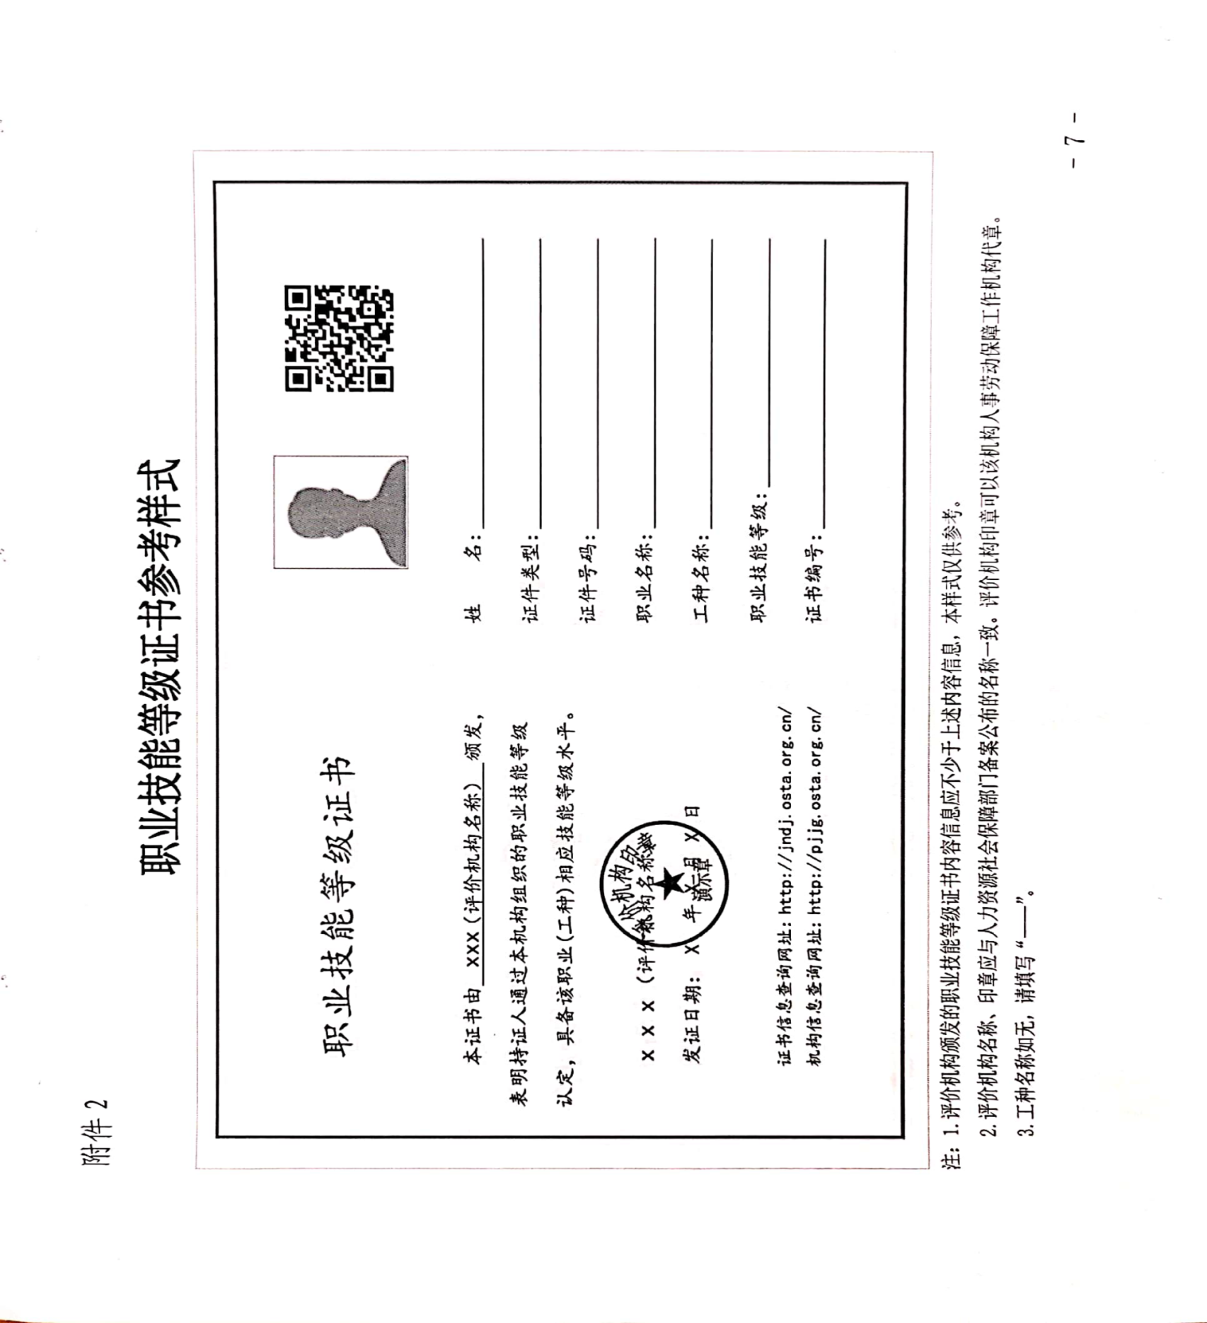
注：1．评价机构颁发的职业技能等级证书内容信息应不少于上述内容信息，本样式仅供参考。
2．评价机构名称、印章应与人力社保部门备案公布的名称一致。评价机构印章可由该机构人事劳动保障工作机构代章。
3．工种名称如无，请填写“——”。
二、职业技能等级证书制作说明
序号 | 位置 | 内容 | 规格
1 | 边框居横排A4 纸  （210mm×297mm）  满幅 | 粗实线 | 188mm×269mm，2.25磅
2 | 左页上 | 证书名称 | 30磅，华文楷体
2 | 左页中 | 正文部分 | 16磅，华文楷体，单倍行距
2 | 左页下 | 网址部分 | 14磅，华文楷体，单倍行距
3 | 右页上 | 个人照片 | 2寸彩色（白底）
3 | 右页上 | 二维码 | 30mm×30mm
3 | 右页下 | 基本信息 | 16磅，华文楷体，单倍行距
注：制作说明仅供参考。
附件5

职业技能等级证书（社会培训评价组织）
编码规则

一、证书编码构成
职业技能等级证书编码由1位英文字母和21位阿拉伯数字组成。
表1 证书编码构成
序号 | 1 | 2 | 3 | 4 | 5 | 6 | 7 | 8 | 9 | 10 | 11 | 12 | 13 | 14 | 15 | 16 | 17 | 18 | 19 | 20 | 21 | 22
来源 | 人力社保部门确定 |  |  |  |  |  |  |  |  |  |  |  |  | 评价机构确定
说  明 | 社会培训评价组织 |  | 备案  途径  代码 |  |  | 机构所在地省级代码 |  | 机构  备案  地代  码 |  | 机构代码 |  |  |  | 证书  发放  年份  代码 |  | 等级  代码 | 证书序列码
示例 | S |  | 0000 |  |  | 50 |  | 00－41 |  | 0001－9999 |  |  |  | 20 |  | 1－5 | 000001－999999
二、代码及释义
（一）第1位：为职业技能等级评价机构类别代码，社会培训评价组织代码使用大写S表示。
（二）第2－5位：为备案途径代码，经我市人力社保部门备案的职业技能等级评价机构固定取值为0000，经人社部备案的社会培训评价组织由人力资源社会保障部赋码。
（三）第6－7位：为职业技能等级认定机构所在地的省级代码，重庆市代码为50。
（四）第8－9位：为职业技能等级认定机构在渝备案地代码，各级人力社保部门按照重庆市备案地代码表取值赋码。

表2 重庆市备案地代码表
代码 | 名称 | 代码 | 名称 | 代码 | 名称 | 代码 | 名称
00 | 重庆市 | 11 | 渝北区 | 22 | 潼南区 | 33 | 巫山县
01 | 万州区 | 12 | 巴南区 | 23 | 荣昌区 | 34 | 巫溪县
02 | 黔江区 | 13 | 长寿区 | 24 | 开州区 | 35 | 石柱县
03 | 涪陵区 | 14 | 江津区 | 25 | 梁平区 | 36 | 秀山县
04 | 渝中区 | 15 | 合川区 | 26 | 武隆区 | 37 | 酉阳县
05 | 大渡口区 | 16 | 永川区 | 27 | 城口县 | 38 | 彭水县
06 | 江北区 | 17 | 南川区 | 28 | 丰都县 | 39 | 两江新区
07 | 沙坪坝区 | 18 | 綦江区 | 29 | 垫江县 | 40 | 万盛经开区
08 | 九龙坡区 | 19 | 大足区 | 30 | 忠县 | 41 | 重庆高新区
09 | 南岸区 | 20 | 璧山区 | 31 | 云阳县
10 | 北碚区 | 21 | 铜梁区 | 32 | 奉节县
（五）第10－13位：为职业技能等级认定机构序列码，由受理备案的人力社保部门从0001－9999依次顺序取值赋码。
（六）第14－15位：为证书核发年份代码，取公元纪年的后两位（例如：20表示证书核发年份是2020年）。
（七）第16位：为职业技能等级代码，取值为1－5，使用阿拉伯数字表示。依次表示为：1表示一级/高级技师；2表示二级/技师；3表示三级/高级工；4表示四级/中级工；5表示五级/初级工。
（八）第17－22位：为证书序列码，由职业技能等级认定机构从000001－999999依次顺序取值。
三、补充说明
（一）评价机构取消后的编码处理。
评价机构（站点）取消后，原有编码随即作废，由人力社保部门将该编码列入废置库。废置库中的编码仅作为历史记录供查询、追溯使用，不再重新赋予其他评价机构。
（二）评价机构合并后的编码处理。
两个或两个以上评价机构合并后形成的评价机构视同新增评价机构，被合并的评价机构视为被取消的评价机构，分别按新增和取消评价机构进行编码处理。
（三）职业技能等级证书编码的监督与管理。
各级人力社保部门对所属评价机构的证书编码进行审核和管理。

